1.INI ADALAH INSERT DATA DEFAULT ADA 20 DATA

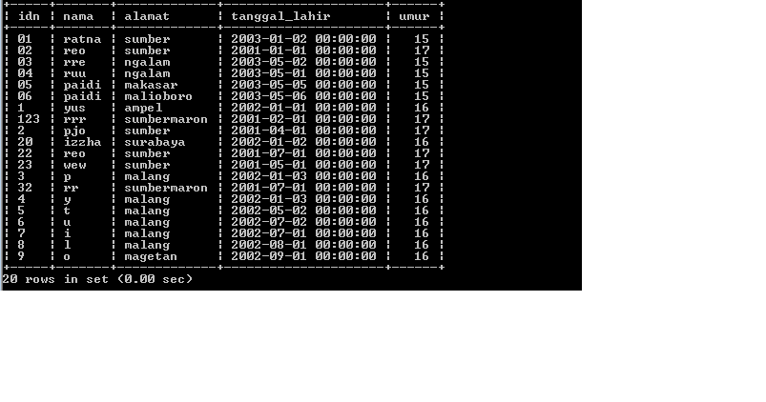

2.INI ADALAH MENGURUTKAN DATA TANGGAL LAHIR DAN UMUR DARI TERKECIL

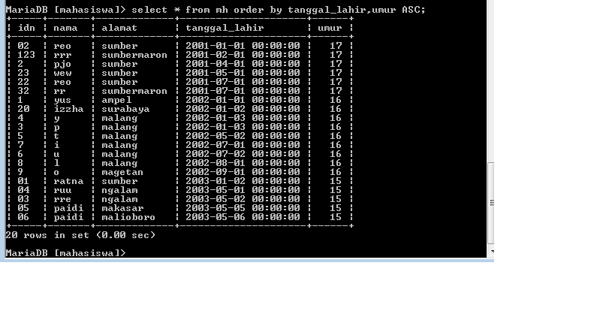

3.INI MENCARI NILAI MAX DARI FILED/RECORD UMUR SAJA
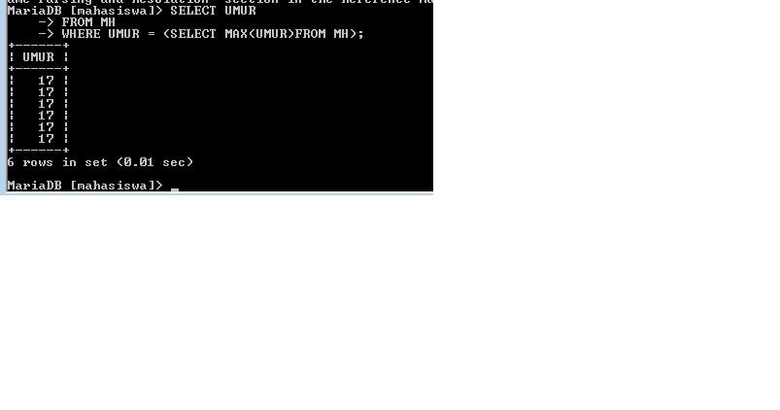

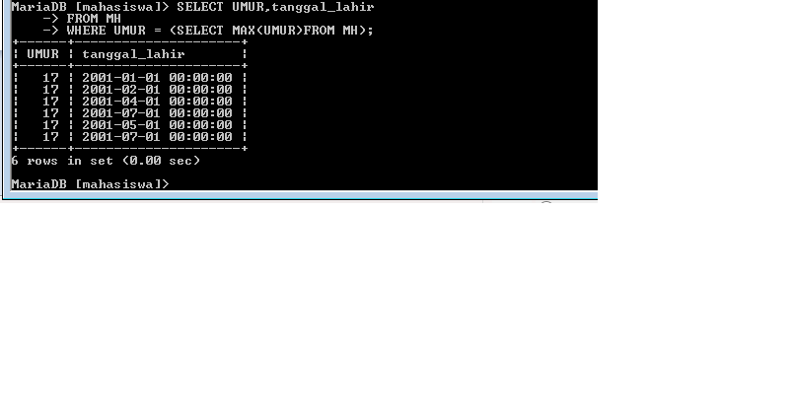

4.INI JUGA SAMA DGN YANG NOMER 3 AKN TETAPI PERBEDAANNYA INI MEMILIIH DARI UMUR DAN TANGGAL_LAHIR DAN MENCARI NILAI MAXNYA

